**Nome: Eduardo Lucas Lemes Januário CT3037568**

**Nome: Guilherme Batista de Souza CT3037274**

**Trabalho - Listas Encadeadas**

**Listas Simplesmente Encadeadas**

1. Escreva os procedimentos para remover um elemento do meio da lista (um parâmetro inteiro deve indicar a posição do elemento que será retirado). Além do procedimento desenhe o procedimento de remover o elemento.

int removerElemento(Noh **inicio, int posicao){

if(*inicio == NULL || posicao < 0){

printf(“Posição inválida ou lista vazia”);

}

Noh *atual = *inicio;

if(posicao == 0){

*inicio = atual → prox;

free(atual);

return;

}

Noh *anterior = NULL;

for(i=0; atual != NULL && i < posicao; i++){

anterior = atual;

atual = atual → prox;

}

anterior → prox = atual → prox;

free(atual);

}

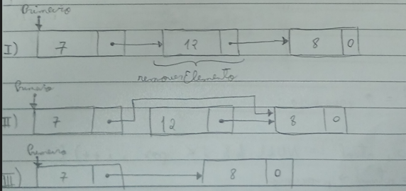

**Lista Duplamente Encadeadas**

1. Modifique o exercício anterior para atender uma lista duplamente encadeada.

int removePoEspecifica (Noh **primeiro, Noh **ultimo, int pos){

if(pos<0){

printf(“Posição Inválida”);

return;

}

if(pos == 0){

if(*primeiro = NULL){

printf(“Lista Vazia”);

return;

}

Noh *temp = *primeiro;

*primeiro = *primeiro → proximo;

if(*primeiro != NULL){

(*primeiro) → anterior = NULL;

} else{

*ultimo = NULL;

}

free(temp);

}

Noh *atual = *primeiro;

for(int i = 0; atual != NULL && i<pos; i++){

atual = atual → proximo;

}

if(atual==NULL){

printf(“Posição além do tamanho da lista”);

return;

}

atual → anterior → proximo = atual → proximo;

if(atual → proximo == NULL){

*ultimo = atual → anterior;

} else{

atual → proximo → anterior = atual → anterior;

}

free(atual);

}

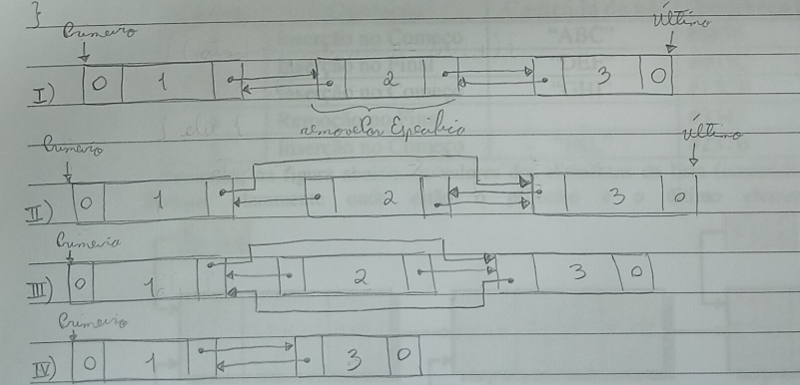

1. Considere uma lista duplamente encadeada, que inicialmente está vazia. Cada elemento da lista tem um conteúdo, além de ponteiros para o proximo elemento e para o anterior. Dois ponteiros indicam, respectivamente, o primeiro e o ultimo elemento da lista. A tabela abaixo apresenta as operações ocorridas nesta lista durante um certo período de tempo.

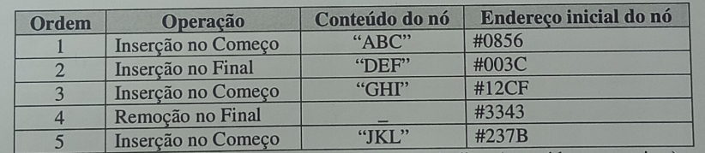

Preencha na figura abaixo, os valores dos elementos da lista (conteúdos e ponteiros). Indique claramente onde estão o primeiro e o ultimo elemento da lista

